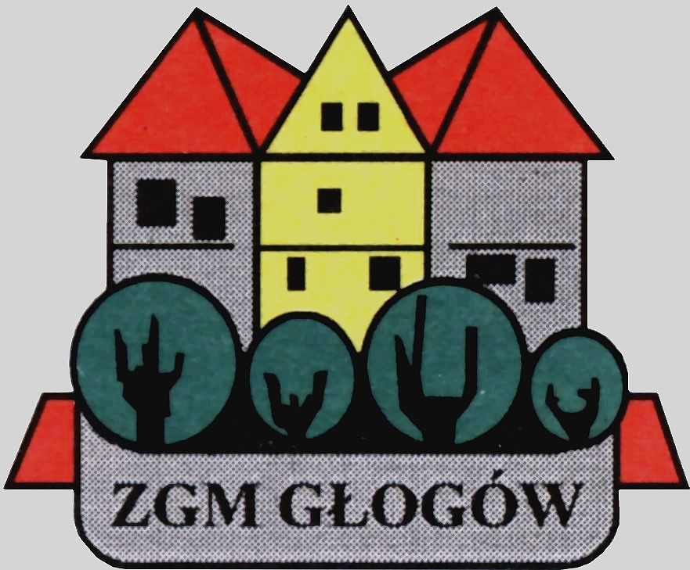
Zakład Gospodarki Mieszkaniowej

67-200 Głogów, ul. Poczdamska 1 tel. 076 853 11 00 fax. 076 853 11 01 www.zgm.glogow.pl e-mail: zgm@zgm.glogow.pl

Głogów, 20.02.2025 r.

OGŁOSZENIE O ZAMÓWIENIU

Zakład Gospodarki Mieszkaniowej w Głogowie, ul. Poczdamska 1, 67-200 Głogów zaprasza do składania ofert
w postępowaniu o udzielenie zamówienia o wartości szacunkowej mniejszej od kwoty, o której mowa w art. 2
ust. 1 pkt. 1 ustawy z dnia 11.09.2019 r. - Prawo zamówień publicznych (t.j. Dz.U. z 2024 r., poz. 1320).

Zakup i dostawa samochodu o nadwoziu typu kombivan dla Zakładu Gospodarki Mieszkaniowej w Głogowie

- Zamawiający: Zakład Gospodarki Mieszkaniowej w Głogowie, ul. Poczdamska 1, 67-200 Głogów działający w imieniu i na rzecz Gminy Miejskiej Głogów.
- Tryb postępowania: zamówienie o wartości poniżej kwoty, o której mowa w art. 2 ust. 1 pkt. 1 ustawy z dnia 11.09.2019 r. – Prawo zamówień publicznych (t.j. Dz. U. z 2024 r., poz. 1320).
3. Przedmiotem zamówienia jest zakup i dostawa fabrycznie nowego samochodu o nadwoziu typu kombivan dla Zakładu Gospodarki Mieszkaniowej w Głogowie. Szczegółowy opis przedmiotu zamówienia określa Specyfikacja Warunków Zamówienia dostępna do pobrania bezpłatnie na stronie internetowej Zamawiającego: www.zgm.glogow.pl.
4. Termin realizacji zamówienia: do 3 miesięcy od daty podpisania umowy.
5. Materiały dotyczące zamówienia dostępne są na stronie internetowej Zamawiającego (www.zgm.glogow.pl):
5.1. Formularz ofertowy (zał. nr 1 do SWZ);
5.2. Projekt umowy (zał. nr 2 do SWZ);
5.3. Oświadczenie o spełnianiu warunków udziału w postępowaniu (zał. nr 3 do SWZ);
5.4. Oświadczenie o przetwarzaniu danych osobowych (zał. nr 4 do SWZ);
5.5. Oświadczenie dotyczące podatku VAT i nr konta bankowego (zał. nr 5 do SWZ).
6. Osoby do kontaktu z ramienia Zamawiającego:
Dział Techniczny (Przetargi) ZGM w Głogowie – Aleksandra Markiewicz lub Sławomir Sadecki,
tel. 76-853 11 31.
7. Do oferty należy dołączyć aktualny wypis/odpis z właściwego rejestru albo zaświadczenie o wpisie do ewidencji działalności gospodarczej, wydany lub urzędowo potwierdzony przez organ wydający nie wcześniej niż 6 miesięcy przed dniem otwarcia ofert.
8. Opisaną i oznaczoną pieczątką firmową Wykonawcy ofertę należy złożyć do dnia 06.03.2025 r. do godz. 9⁰⁰ w siedzibie Zakładu Gospodarki Mieszkaniowej w Głogowie przy ul. Poczdamskiej 1 w Głogowie – Sekretariat – II piętro.
Uwaga! Złożenie oferty po wyznaczonym terminie będzie skutkowało odesłaniem oferty do Wykonawcy bez jej otwierania.
9. Kryterium oceny ofert: 100% cena.
10. Otwarcie ofert odbędzie się w dniu 06.03.2025 r. o godz. 9³⁰ w Sali Konferencyjnej Zakładu Gospodarki Mieszkaniowej przy ul. Poczdamskiej 1 w Głogowie – I piętro.
11. Zamawiający dopuszcza możliwość unieważnienia postępowania na każdym jego etapie, bez
podawania przyczyny.

12. Wyniki postępowania zostaną opublikowane na podanej w ust. 3 stronie internetowej
Zamawiającego.
13. Zamawiający przewiduje możliwość prowadzenia dalszych negocjacji z wykonawcami, którzy złożyli oferty.

Rozdzielnik:
1. Tablica Ogłoszeń ADM „Hutnik” przy ul. Norwida 1 w Głogowie
2. Tablica Ogłoszeń ADM „Śródmieście” przy Al. Wolności 40A w Głogowie
3. Tablica Ogłoszeń ZGM Głogów
4. Strona internetowa Zamawiającego: www.zgm.glogow.pl
5. ZT –A.M. a/a

